ПАСПОРТ ОБЪЕКТА
"Формирование комфортной городской среды"
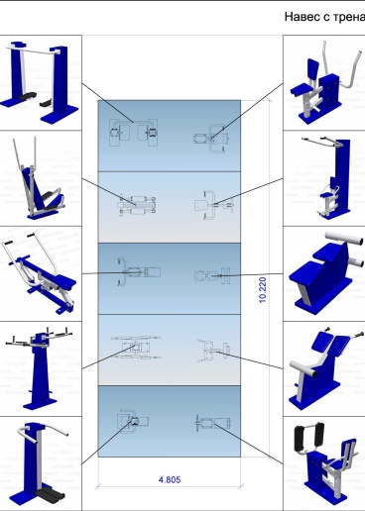
Благоустройство территории стадиона
Адрес: ул.Школьная, 31г с. Сейка Чойского района Республики Алтай
Заказчик:
Сельская администрация Сейкинского
сельского поселения Чойского района Республики Алтай

Проектная организация:
ООО «ПМ ВОЛОД»
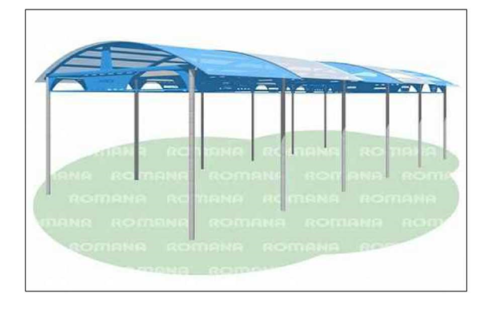
в лице генерального директора
В.В. Самородова

Подрядчик:
ООО "СПЕЦСТРОЙЛИДЕР"
В лице директора Долгова А.С.

Ответственный:
Глава Сейкинской сельской администрации
Семикина Юлия Викторовна 8(38840) 26-4-10
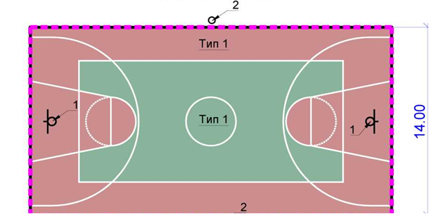
Сроки строительства:
Начало строительства: 01.06.2022г.
Окончание строительства: 01.08.2022г.

